Методические рекомендации по подготовке спектакля
по повести Владислава Крапивина «Трое с площади карронад»

Ульянова Ирина Евгеньевна,
учитель русского языка и литературы
МАОУ СОШ №48 г. Тюмени

Ежегодно в 48 школе города Тюмени проходит литературный фестиваль «Коронация писателя», главная цель которого – создание атмосферы, способствующей пробуждению интереса к чтению, формированию читательской культуры, расширению читательского кругозора, творческому самовыражению школьников.
В 2021-22 учебном году в рамках фестиваля я решила познакомить шестиклассников с творчеством Владислава Крапивина. Этот выбор не случаен: актуальность его объясняется личностью Командора. Владислав Петрович не раз говорил о том, что в душе он навек остался двенадцатилетним, и герои его книг – такие же двенадцатилетние мальчишки – ищущие, увлечённые, отчаянные, преодолевающие робость и стеснение, а иногда и страх, умеющие дружить и оставаться преданными дружбе. Произведения Командора, полные мальчишеского задора и романтики, увлекают подростков, но приоткрыть им дверь в мир крапивинских книг можно только через неформальный подход к делу, увлечённость и игру, чему способствует театральная деятельность, создание спектакля по книге либо фрагменту. Театр как искусство учит видеть прекрасное в жизни и в людях, зарождает стремление нести в жизнь добро и справедливость, побуждает воспитывать в себе честность и благородство.

Цель - приобщение школьников к литературе, к творчеству Владислава Крапивина через организацию театральной деятельности обучающихся.
Задачи: познакомить шестиклассников с повестью В. Крапивина «Трое с площади карронад»;
помочь школьникам осмыслить идею произведения, глубже прочувствовать события, взаимоотношения между героями произведения;
учить детей воссоздавать литературные образы с помощью таких выразительных средств, как мимика, жест, интонация, пластика;
способствовать развитию детской фантазии, воображения, памяти, расширению культурного диапазона, повышению культуры поведения; способствовать сплочению коллектива.

Планируемые результаты:
Личностные
У учеников будут сформированы:
интерес к конкретному произведению Владислава Крапивина и творчеству писателя в целом;
эстетические потребности и эмоциональный интеллект на основе опыта слушания, заучивания и инсценирования произведения художественной литературы;
потребность в творческом самовыражении;
потребность в расширении кругозора, изучении истории, литературы;
целостность взгляда на мир;
потребность в сотрудничестве со сверстниками, стремление прислушиваться к мнению одноклассников;
осознание значимости чтения и увлечения театральным искусством для личного развития.
Метапредметными результатами изучения курса является формирование следующих универсальных учебных действий (УУД).

Регулятивные УУД:
Обучающийся научится:
Понимать и принимать учебную задачу, сформулированную учителем; формулировать цель собственной деятельности;
планировать свои действия на отдельных этапах работы над пьесой;
осуществлять контроль, коррекцию и оценку результатов своей деятельности;
анализировать причины успеха/неуспеха, осваивать с помощью учителя позитивные установки типа: «У меня всё получится», «Я ещё многое смогу».
Познавательные УУД:
Обучающийся научится:
пользоваться приёмами анализа и синтеза при чтении пьесы и просмотре видеозаписей спектакля, проводить сравнение и анализ поведения героя;
понимать и применять полученную информацию при выполнении заданий;
проявлять индивидуальные творческие способности при сочинении этюдов, сцен, чтении по ролям и инсценировании.
Коммуникативные УУД:
Обучающийся научится:
включаться в диалог, в коллективное обсуждение, проявлять инициативу и активность
работать в группе, учитывать мнения партнёров, отличные от собственных;
слушать собеседника;
договариваться о распределении функций и ролей в совместной деятельности, приходить к общему решению;
формулировать собственное мнение и позицию;
формулировать свои затруднения;
предлагать помощь и сотрудничество;
обращаться за помощью;
осуществлять взаимный контроль;
адекватно оценивать собственное поведение и поведение окружающих.
Предметные результаты:
Учащиеся научатся:
Выразительно читать произведение, соблюдая орфоэпические и интонационные нормы чтения;
различать жанры художественных произведения;
развивать речевое дыхание и правильную артикуляцию;
умению выражать разнообразные эмоциональные состояния (грусть, радость, злоба, удивление, восхищение); освоят азы актёрского мастерства.

Требования к уровню подготовки обучающихся:
Занимаясь в театральном кружке, дети должны научиться следующим умениям и навыкам:
ориентироваться в пространстве;
уметь запоминать ролевые реплики;
уметь произносить одну и ту же фразу с разной интонацией;
уметь читать наизусть текст, правильно расставляя логические ударения;
уметь строить диалог с партнёром;
находить нужные жесты, позы и воспроизводить действия;

Главным критерием оценки учащегося является ответственность, умение работать в команде, способность трудиться и добиваться достижения нужного результата.
Этапы работа над спектаклем:

- Знакомство с личностью автора
Знакомство с писателем мы начали с экскурсии «Славка с улицы Герцена» в литературно-краеведческом центре имени Владислава Крапивина. Ребята с интересом рассматривали вещи писателя: патефон с пластинками, бумажного змея, конёк «снегурка», погнутые монетки от игры в «чику», книги, которые он читал в детстве. Отдельные счастливчики даже посидели за крапивинской партой, на которой тот собственноручно процарапал «Славка + Алька = дружба». Во втором зале воссоздана атмосфера корабельного трюма. Здесь ребята смогли подержать в руках шпаги и барабанные палочки, примерить шлем и ударить в рынду, а также почти в прямом смысле прикоснулись к планете Крапивина.
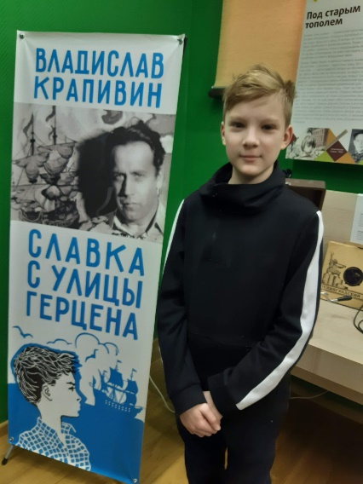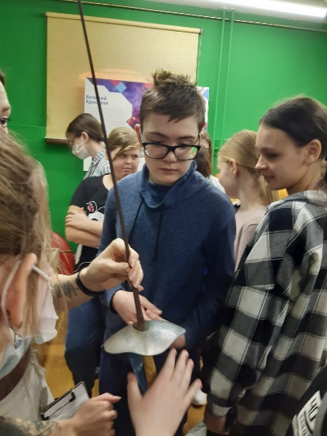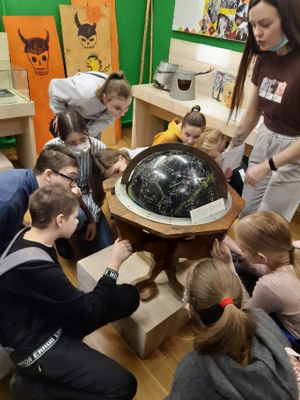

- Выбор произведения
После экскурсии ребята разместились в читательской кают-компании, познакомились с книгами писателя и посмотрели фрагмент фильма «Трое с площади карронад», который был снят при участии Владислава Петровича.
Незамысловатый приём - остановка «На самом интересном месте!» - пробудил интерес к повести, и мы с ребятами договорились, что за каникулы прочитаем книгу, чтобы сравнить с экранизацией. Конечно же, за книгу взялись не все. Но всё-таки часть ребят заинтересовалась сразу- и это уже результат.
Чтобы поддержать интерес к произведению, на уроке литературы я предложила обсудить фрагмент повести. Перед чтением был поставлен проблемный вопрос: Как в этом фрагменте раскрывается характер Славки?

Славка торопливо вытянул Артёмку из-под учебников, взял за уши.
— Смотри вокруг!
И сам выпрямился, оглянулся.
Он до сих пор смотрел только перед собой, а теперь глянул по сторонам.
И просто задохнулся от неожиданной радости.
Утренний Город лежал вокруг, как громадный праздник, как лучшая на свете морская сказка.
Две узкие синие бухты врезались в улицы и обнимали центр Города. Они, как две исполинские руки, хотели обнять и холм, на котором стоял Славка. И самого Славку.
Это сам Город протягивал к Славке руки, звал его.
Звали сверкающие от солнца белые дома, похожие на громадные теплоходы. Звали белые теплоходы у причалов, похожие на многоэтажные дома. Звали замершие в бухтах грозно-синие крейсеры и эсминцы. Звала зелёная громада Кургана, жёлтый равелин у выхода из Большой бухты, путаница старых переулков...
Город принимал Славку!
Славка хотел качнуться навстречу и оробел.
'Правда? — спросил он у Города. — Но я ведь ещё... Я всего неделю... Разве я уже твой?'
Город празднично сверкал и смеялся:
'Не бойся Славка Семибратов! У меня тысячи мальчишек! Будет ещё один!' 'Но я... может быть, я ещё не такой уж... Не такой как тебе надо...'
Город распахивал руки. Он принимал Славку такого, как есть. С младенческой кисточкой на темени, с припухшей царапиной на ноге, с тряпичным другом Артёмкой. Со всякими боязливыми мыслями и с невыученным уроком по ботанике. Со всеми обидами и надеждами.
'Значит, я твой? — сказал Славка. — Ладно, я буду... Я иду!'
На другом краю поляны, за поворотом каменного забора, Славка увидел лестницу, о которой не знал раньше. Она шла рядом со стеной, тоже опускавшейся по склону. Лестница была обыкновенная, а стена — старинная, сложенная из такого же серовато-жёлтого камня, как береговые равелины. В ней темнели бойницы, украшенные вверху тяжёлыми карнизами. В точности такие, как в оборонительной башне на Кургане.
Что сейчас за стеной? Склады какие-нибудь или мастерские. Но раньше здесь наверняка была крепость...
Лестница привела к маленькой Орудийной бухте, где у пирсов ждали народ пассажирские катера. Пассажиров было мало, и катера обиженно подвывали сиренами.
Славка обошёл бухту и зашагал вдоль набережной ... У маленького кинотеатра с названием 'Прибрежный' он спустился к самой воде.
Никого здесь не было.
На каменной плите лежали многопудовые адмиралтейские якоря — в память о погибших моряках с восставшего в 1905 году крейсера.
Славка опять вытащил Артёмку. Макнул с берега лапами и ушами, чтобы Артёмка почуял, что такое солёная вода. Сказал:
— Погляди на море при солнечном свете.
Поглядеть было на что. На рейде весело рыскали моторки, деловито суетились буксиры. Неторопливо шёл вдаль набережной серый катер под флагом вспомогательного флота и с синим вымпелом брандвахты. Выползал из бухты теплоход 'Шота Руставели' с чёрным острым корпусом и сахарно-белыми надстройками. Только серо-синие боевые корабли были неподвижны. Жизнь этих стальных громад была таинственна и скрыта от посторонних глаз. Они стояли как возникшие над водой крепости: недаром над их форштевнями полоскали красные, с большими звёздами флаги — такие же, какие принято поднимать над береговыми крепостями...
Над кораблями, над морем неутомимо носились чайки...
Море вдали было очень синее, а у берега тёмно-зёленое. Оно шевелило у камней водоросли. Громадные камни едва виднелись над водой. Они лежали там и тут, недалеко от гранитных ступеней.
У самого большого и самого дальнего камня Славка заметил белое пятнышко. Там бился на мелкой волне игрушечный кораблик.
На мачте не было флагов Новэмбэр Чарли, но и так любой мог понять, что яхточка попала в беду.
Гибнущие корабли надо спасать если они даже совсем крошечные.
До парусника было метров двадцать. Доплыть — раз плюнуть. Но Славка твёрдо обещал маме, что не будет купаться в одиночку. Можно, конечно, успокоить совесть тем, что спасательная экспедиция — не купание, но лучше сначала попробовать другой способ.
Славка отправил Артёмку в портфель и торопливо разулся. Камни обросли скользкой зеленью. Время от времени их заливала
волна, и тогда вода становилась белесой и непрозрачной от миллионов крошечных пузырьков. Славка балансировал и несколько раз вставал на четвереньки.
'Ка-а-ак булькнусь, — думал Славка. — Вот тогда будет спасательная операция...' Но думал, впрочем, без особого страха.
Некоторые камни были совсем скрыты, и он пробирался по колено в воде. Царапину сильно щипало от морского рассола. Иногда приходилось прыгать с одного скользкого уступа на другой. Было жутковато и весело.
Наконец Славка добрался. Встал коленями на мокрый каменный скос, дотянулся до маленькой мачты.
Яхточка оказалась сделанной грубо, но правильно: с большим плоским фальшкилем, с намертво закреплённым прямым рулём, с туго натянутыми проволочными вантами. Лёгонький корпус был вырезан из пенопласта.
Славка заколебался. Взять парусник с собой? В портфель не влезет. Да и зачем? Если надо, Славка может сам такой смастерить. К тому же не для Славки его строили, а чтобы он плыл по морям и океанам.
— Плыви, — сказал Славка.
И маленький шлюп с треугольными парусами запрыгал среди волн. Пошёл к выходу из Большой бухты, в открытое море.
Славка повернулся к берегу.
(В.П. Крапивин «Трое с площадикарронад»)

- Обсуждение произведения

Ребята-кружковцы подготовили для выразительного чтения фрагменты, в которых ярче всего раскрывается характер Славки, Тимки или других ребят.

Вопросы для обсуждения повести:
- Каким вы представляете главных героев повести? Что же объединяет Славку и Тимку и чем они отличаются?
- Почему, увидев Тимку Селя, Славка сразу понял, насколько они схожи?
- Под влиянием каких событий формировался характер Славки Семибратова?
- Когда Славка впервые увлёкся морской темой?
- Какую роль в этом сыграли книги: «Морской словарь» и «Справочник вахтенного офицера»?
- Какую роль в формировании характера мальчиков имеют занятия в яхтенном клубе? Почему, по-вашему, командиром был Славка, а не Тимка?
- В какой семье вырос Тимка? Как это повлияло на формирование его характера?
- Почему Тимке Селю важно спасти баркентину?
- Какой смысл несёт в себе заглавие повести? Что такое карронады?
- Какие отличия между экранизацией и текстом повести вы заметили?
- Почему, по-вашему, в повести ничего не рассказывается о подвиге брига Меркурий, о батарее капитана Веденского, о мальчишках Великой Отечественной?
- Чем оправданы эти вставные эпизоды в фильме?
- Какую роль в фильме играет образ отца-миротворца? Почему этот образ более героизирован по сравнению с повестью?
- В чём заключается смысл названия повести?
- Какую роль в повести играет образ Андрейки Илюхина?
- Каким вы представляете памятник мальчишкам Севастополя? Можно ли его поступок считать героическим?
- Почему мама, которая сначала очень тревожилась за Славку, всё-таки разрешила ему остаться в Севастополе?

- План подготовки спектакля:

- Выбор эпизодов для спектакля: определение основной сюжетной линии, идеи, конфликта спектакля.
- Работа над отдельными эпизодами в формате этюдов с импровизированным текстом.
- Распределение ролей, обдумывание характера персонажа.
- Уточнение предлагаемых обстоятельств и мотивов поведения отдельных персонажей.
- Поиски музыкально-пластического решения отдельных эпизодов, постановка танцев.
- Работа над выразительностью речи и подлинностью поведения в сценических условиях, заучивание текста.
- Репетиции отдельных картин в разных составах с деталями декораций и реквизита, с музыкальным оформлением.
- Создание декораций и костюмов.
- Репетиция всей пьесы.
- Уточнение темпоритма спектакля.
- Назначение ответственных за смену декораций и реквизит.

- Премьера спектакля.
- Обсуждение видеозаписи спектакля.

Приложение 1.

Потомству в пример. Подвиг брига «Меркурий»

(пьеса по мотивам повести Владислава Крапивина
«Трое с площади карронад» и материалам «Википедии»)

Действующие лица:
Славка Семибратов
Тимка Сель
Женька Аверкин
Любка Потапенко
Учитель
Любопытная девчонка
Девочка-отличница
И другие шестиклассники, которые во второй сцене озвучивают реплики от имени героев:
Капитана Казарского
Поручика Прокофьева
Юнги
Боцмана
Дозорного
Матросов

Действие происходит в обычной школе в обычном шестом классе.

Картина первая. Романтическая. Безумство храбрых
(Школа. 6 класс. Звенит школьный звонок на перемену. Входит учительница с новеньким. Это Слава Семибратов).
Учитель: Ребята, знакомьтесь, это Слава Семибратов, он будет учиться в нашем классе!
Мальчик-весельчак: Привет, Семибратик!
Девочка-модница: (иронично) Славик-семибратик, почти что семицветик. (Подружки хи-хикают)
Мальчик: А ты в каком городе учился?
Славка: В Усть-Каменске, на Урале.
Мальчик: А там есть море?
Славка: Нет, только озеро.
Девочка-отличница: А ты любишь математику?
Славка: Больше английский и географию.
Любка Потапенко: А у вас в Усть-Каменске девочки красивые?
Славка (растерялся): Они там все … такие, как ты.
Любка Потапенко: (довольная) ой, как замечательно!
Мальчик-весельчак: Несчастный город! Теперь я понимаю, почему ты оттуда сбежал!
(все смеются, Любка фыкрнула и отвернулась)
Женька Аверкин: Славка, садись ко мне! (Славка подходит к парте) Я Женька Аверкин.
(Славка поворачивается, а из портфеля торчат игрушечные заячьи уши)
Любка Потапенко: А что это у тебя в портфеле? (тянется к заячьим ушам):
Славка: Не лезь!
Любка Потапенко: Нет, ну интересно же!
Славка: Не твоё дело!!!
Девочка-модница: (иронично) Мальчик, ты из какого детсада?
Любка Потапенко: Такой большой, а в куклы играешь! (девочки смеются)
Мальчик-весельчак: Я же говорил, что Потапенко объективно вредна для человечества!
Женька Аверкин: Теперь она Семибратику прохода не даст!
Мальчики (переглядываются между собой): точно!
Славка: Это не кукла! Это заяц. Вот! (поднял зайца над головой)
Девочки (дразнясь): Вышел зайчик погулять…
Славка: Я его всегда ношу с собой! Кто хочет, пускай говорит, что это детский сад. Только это … память о моём отце. Мой талисман! ... А теперь можете смеяться… (все затихли).
Серьёзная девочка: (осторожно) А что случилось с твоим отцом?
Славка: Он был в составе миротворцев, прикрывал отход беженцев… и… (опустил голову)
Девочка-модница: извини, Семибратик.
Учитель: Твой отец – герой. (Славка садится за парту, а в это время в класс вбегает запыхавшийся рыжий мальчишка – Тимка Сель)
Тимка Сель: Можно войти?
Мальчик-весельчак: О, привет, ржавая селёдка!
Учитель (укоризненно): Тима, ты опять опоздал!
Любка Потапенко (ехидно): А наш неустрашимый Сель (пауза) пытался устроить … кораблекрушение!
Тимка Сель: Я просто хотел спасти «Сатурн»!
Девочка-отличница: От чего спасти?
Любопытная девчонка (осведомлённо): Из него хотят сделать кафе!
Девочка-модница: И что же плохого в том, что устаревшие суда продолжают служить людям?
Тимка Сель: Мне трудно это объяснить… некоторые люди не понимают разницы между парусником и пивной! (садиться на место).
Учитель: И что же, ты такой опытный капитан, что хотел управлять баркентиной?
Серьёзная девочка: Да ещё в ночное время и без огней?
Тимка Сель: Я всё рассчитал!
Славка: А как ты поднял стаксель?
Тимка Сель: У меня свой парус был.
Любопытная девчонка: Настоящий?
Тимка Сель: Да, с другого корабля, на котором раньше папин брат в море ходил.
Мальчик-весельчак (многозначительно): так наш Тимка Сель – не ржавая селёдка, он - парус-спасатель?!
Любка Потапенко (со смехом): рыжий парус!
Девочки: (делают движение руками в стиле «вог»): Стак-сель! Брам-сель! Мар-сель! Тим-сель!
Учитель: И что же, по-вашему, Сель ни в чём не виноват?
Девочка-отличница: Сель виноват в том, что нарушил портовый режим.
Мальчик: У него нет судоводительских прав, а он хотел вести судно!
Девочка-отличница: (строгим учительским тоном): Придётся объявить тебе, Тимофей, строгий выговор! (Звенит школьный звонок на урок).
Учитель: Ребята, начинаем урок! Сегодня у нас интереснейшая тема - творчество Ивана Константиновича Айвазовского. Этот художник всю жизнь рисовал море. Какие картины вам известны?
-Девятый вал!
-Чёрное море!
-Кораблекрушение! (короткая пауза)
Славка: «Бриг Меркурий!»
Учитель (удивлённо): «Бриг Меркурий, атакованный двумя турецкими кораблями»?
Славка: «Бриг Меркурий после победы»! (все повернулись, Славка встаёт с места) Я видел эту картину в библиотеке у мамы, ещё когда маленьким был, а помню её отчётливо, в деталях, как будто это было вчера. Ночь. Море. Луна скрылась за облаками, но её луч выхватывает из темноты корабль – двухмачтовый парусник. У него пробиты паруса, но он идёт ровно и уверенно… (тихо, как бы издалека, доносится мелодия «Бой на море»)
Любопытная девчонка (заинтересованно): А почему паруса пробиты?
Славка: Он сражался с турецкими кораблями. 18 карронад против двухсот турецких пушек! И победил. (Звук мелодии слегка усиливается).
Мальчик: А когда это было?
Учитель: Это вам расскажут истории, ребята.
Славка: Я могу сейчас рассказать.
Ребята: Пусть Славка расскажет!
Учитель: ну хорошо, пусть расскажет!
Выходит мальчик с гитарой и исполняет первый куплет песни «Бригантина поднимает паруса»:
Надоело говорить и спорить
И любить усталые глаза
В флибустьерском дальнем синем море
Бригантина поднимает паруса
(Все подхватывают):
В флибустьерском дальнем синем море
Бригантина поднимает паруса

На авансцену выходит мальчик в форме морского капитана (капитан Казарский) и командует:
- Поднять паруса! (актёры бегут на воображаемый корабль).
Тимка Сель (преграждает путь девчонкам): А вы куда? Это военный корабль!
Любка Потапенко (с вызовом): И что? Мы тоже хотим!
Тимка Сель (презрительно): на военный корабль - с бантиками?
Славка (примиряюше): Да ладно, Тимка, девчонки тоже героические бывают.
Тимка Сель (пожимает плечами). Ладно. (Актёры выстраиваются углом и поднимают импровизированный парус и Андреевский флаг. Звучит саундтрек «Морской бой» из фильма «Пираты Карибского моря»).
Славка: 14 мая 1829 года русский сторожевой бриг «Меркурий», которым командовал капитан Казарский, нёс дозорную вахту в Чёрном море…(Мелодия усиливается, актёры имитируют движение, показывающее, что корабль на рейде).
Дозорный: (смотрит в подзорную трубу) Турки!
Боцман: «Селимие», корабль капудан-паши!
Юнга: На втором корабле флаг контр-адмирала.
Дозорный: Реал-бей!
Капитан Казарский: Взять курс на Севастополь!
Боцман: Низовой ветер слаб! Не уйти…
Юнга: Бриг «Меркурий» имел малую осадку, что ухудшало его ходовые качества…
Поручик Прокофьев: Но зато он был более манёвренным за счёт вёсел!
Славка: Быстроходные линейные корабли турецкой эскадры быстро настигли «Меркурий» и хотели взять его в клещи… (на экране слайд репродукция картины Айвазовского «Бриг Меркурий, атакованный двумя турецкими кораблями». Все повернулись в сторону экрана и замерли)
Капитан Казарский: Что будем делать, ребята?
Поручик Прокофьев: Будем драться!
Дозорный: У нас 18 пушек против ста восьмидесяти турецких.
Все единодушно: Будем драться!
Боцман: А если пробьют рангоут?
Девчонки: Или начнём тонуть?
Поручик Прокофьев: Подойдём поближе к туркам – и взорвём свой корабль!
Капитан Казарский: Поручик Прокофьев, отнести пистолет в пороховой склад!
Боцман: Кто последним останется в живых, ребята, стреляйте в бочку с порохом, пока не взорвётся…
Капитан Казарский: Юнга, прибить кормовой флаг к гафелю!
Алексей: Есть!
Капитан Казарский: Флаг ни при каких обстоятельствах не спускать! Матросы, на вёсла! орудия к бою!
Боцман: С Богом, ребята! (Снова несколько секунд звучит мелодия «морской бой»)
Славка: Казарский сидел на юте и командовал сражением лично.
Капитан Казарский: Без команды не стрелять, беречь заряды!
Славка: Турецкий «Селимие», имевший 110 пушек, попытался зайти в корму брига, чтобы произвести продольный залп. Турки закричали: «русские! Сдавайтесь! Убирай паруса!».
Поручик Прокофьев: русские не сдаются!
Боцман (смотрит в бинокль): На абордаж готовятся, черти.
Капитан Казарский: огонь!
Поручик Прокофьев: И «Меркурий» первым нанёс удар! (мелодия «морской бой» звучит в полную силу)
Славка: Бой длился более 3 часов. На «Меркурии трижды возникал пожар, но был потушен.
Дозорный: (смотрит в подзорную трубу) Удачный выстрел! Прямо по ватер-штагу! (актёры кричат «Ура!!!)
Дозорный: «Селимие» отстал!
Юнга: Потом было нанесено серьёзное повреждение «Реал-бею».
Славка: «Меркурий», тоже получивший серьёзные повреждения и потеряв 10 человек экипажа убитыми, взял курс на Севастополь.
Учитель: Победа маленького брига в бою с двумя большими кораблями казалась настолько фантастической, что некоторые специалисты в военно-морском деле отказывались в неё верить.
Мальчик-весельчак: Один английский историк военного флота утверждал: (передразнивая) «Совершенно невозможно допустить, чтобы такое маленькое судно, как «Меркурий», вывело из строя два линейных корабля».
Мальчик с газетами: «Одесский вестник!» «Одесский вестник!»
(Актёры, выхватывая газету из рук товарищей, читают):
- Подвиг сей таков,
- Что не находится другого – ему подобного –
- В истории мореплавания.
- Мужество, неустрашимость и самоотвержение,
- оказанные при сём командиром и экипажем «Меркурия»,
- Славнее тысячи победобыкновенных!.
Тимка Сель: И даже турки это признали! Они писали:
«Имя сего героя достойно быть начертано золотыми литерами на храме Славы»!
Женька Аверкин: А император Николай I, узнав о подвиге моряков, сказал:
Любка Потапенко: Я же говорил, что мои русские люди меня не подведут!
Тимка Сель: А ты откуда знаешь?
Любка Потапенко: «Левшу читать нужно!
Учитель: На самом деле указ Николая I гласил:
«Мы желаем, дабы память знаменитых заслуг команды брига «Меркурий» никогда во флоте не исчезала, а, переходя из рода в род на вечныя времена, служила примером потомству»
Девочка-отличница: В 1839 году на Матросском бульваре в Севастополе был открыт памятник (на экране появляется слайд: фото с памятником на Морском бульваре Севастополя, все подходят на 1-2 шага к фото и читают): «Казарскому. Потомству в пример»
Любопытная девчонка: Интересно, а сейчас есть в нашем флоте корабль «Меркурий?»
Тимка Сель: В 2019 году Президент России Владимир Путин поддержал предложение Севастопольского Морского Собрания восстановить бриг "Меркурий"!
Учитель: В учебно-научных целях!
Славка: По словам Президента, имя "Меркурий" будет присвоено одному из новых кораблей российского военно-морского флота.
Все: Потомству в пример!
(актёры выстраиваются в шеренгу «морское братство»: кладут руки на плечи друг другу и, раскачиваясь в такт музыке, поют последний куплет песни «Бригантина»):
И в беде, и в радости, и в горе,
Только чуточку прищурь глаза -
В флибустьерском дальнем синем море
Бригантина поднимает паруса
(Все зрители подхватывают):
В флибустьерском дальнем синем море
Бригантина поднимает паруса.

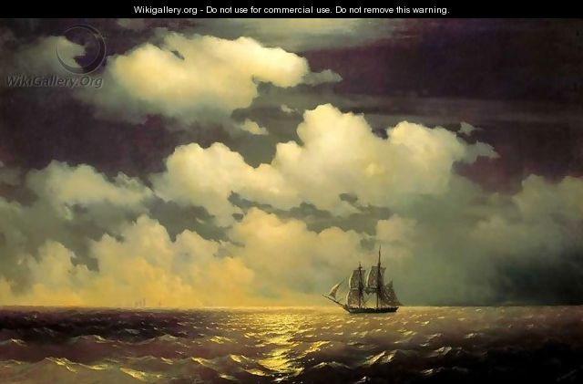
Иван Айвазовский. Бриг «Меркурий»

